

Documentação

OpFlix

|  |  |  |  |  |
| --- | --- | --- | --- | --- |
| Alameda Barão de Limeira, 539 – São Paulo/SP |  |  |  | sp.senai.br |

Sumário

1. Resumo 2

Objetivos

1. Descrição do projeto 2

Resumo do projeto

1. Modelagem de Software 3

Modelo Lógico

Modelo Físico

Modelo Conceitual

Cronograma

1. Funcionalidades 5

Web

Mobile

1. Protótipos 6

Web

Mobile

1. Front-End 7
2. Mobile 8
3. Arquitetura do Projeto 9
4. Referências 10

Links

Livros

Resumo

Objetivos

Este sistema tem como objetivo demonstrar todas as funcionalidades da plataforma OpFlix, que visa demonstrar a uma plataforma onde você pode ver os últimos lançamentos do cinema e divulgação de sua página na Web por meio das Mídias Sociais.

Descrição do projeto

Esse sistema integrado com base na primeira parte em Banco de Dados tem como principais funcionalidades o cadastro de Filmes e Séries, definindo características distintas é a criação de Usuários.

Resumo do projeto

A primeira parte do projeto se baseia na criação de tabelas por meio do sistema de Banco de Dados com utilização no SQL Server Management é fácil visualização dos clientes.

Modelagem de Software

Esta sessão tende a demonstrar o que será desenvolvido no banco de dados e quais são as suas representações.

Modelo Lógico

O modelo lógico já leva em conta algumas limitações e implementa recursos como adequação de padrão e nomenclatura, define as chaves primárias e estrangeiras, normalização, integridade referencial, entre outras. Para o modelo lógico deve ser criado levando em conta os exemplos de modelagem de dados criados no modelo conceitual.

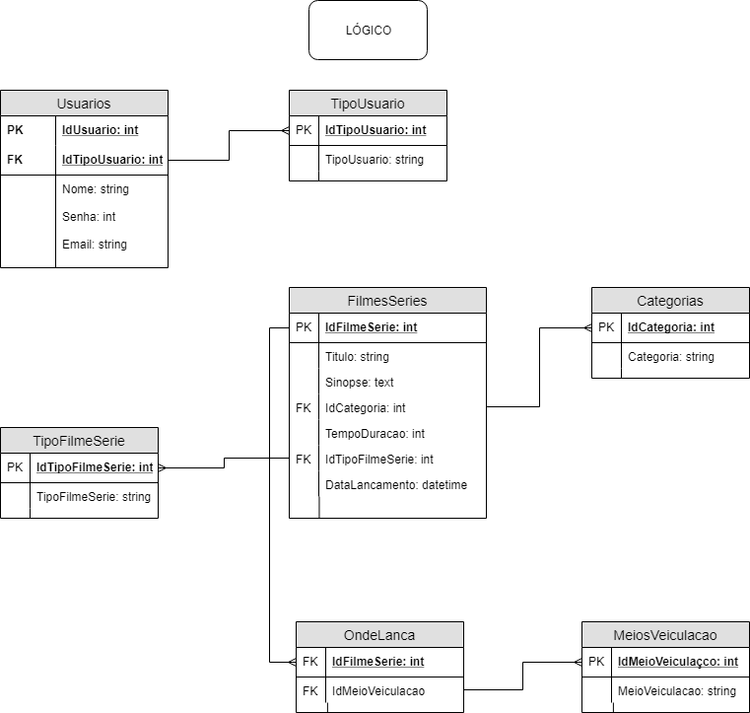

Modelo Físico

No modelo físico fazemos a modelagem física do modelo de banco de dados. Neste caso leva-se em conta as limitações impostas pelo SGBD escolhido e deve ser criado sempre com base nos exemplos de modelagem de dados produzidos no item anterior, modelo lógico.

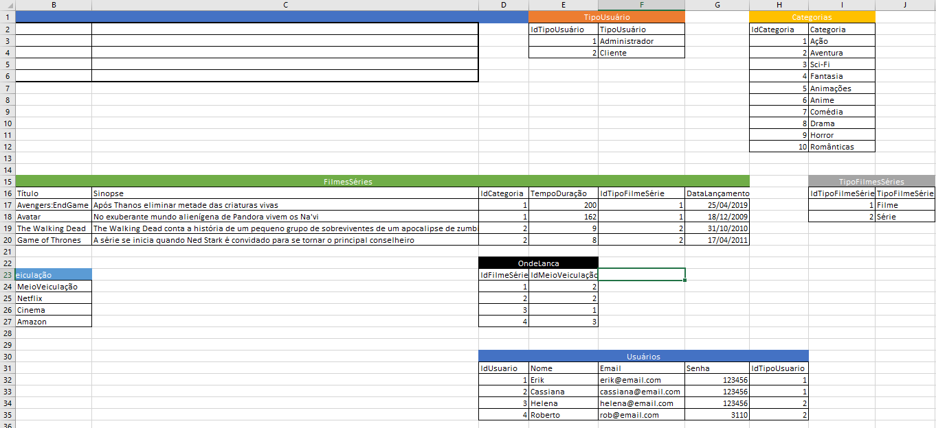

Modelo Conceitual

A modelagem conceitual baseia-se no mais alto nível e deve ser usada para envolver o cliente, pois o foco aqui é discutir os aspectos do negócio do cliente e não da tecnologia. Os exemplos de modelagem de dados vistos pelo modelo conceitual são mais fáceis de compreender, já que não há limitações ou aplicação de tecnologia específica. O diagrama de dados que deve ser construído aqui é o Diagrama de Entidade e Relacionamento, onde deverão ser identificados todas as entidades e os relacionamentos entre elas. Este diagrama é a chave para a compreensão do modelo conceitual de dados.

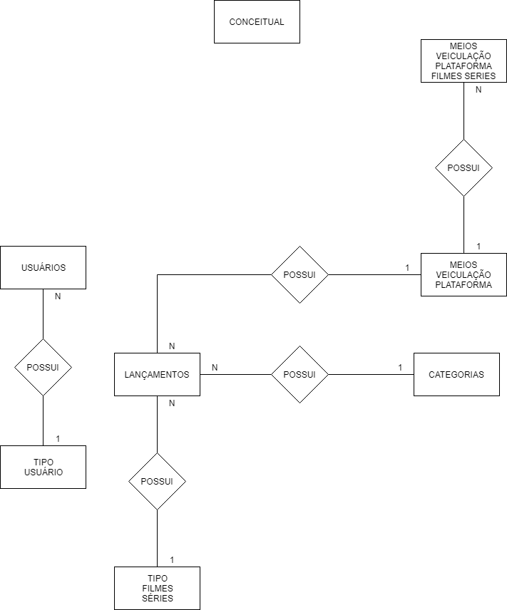

Como executar

Abra os diagramas enviado por meio do Repositório no SQL Server Management na seguinte ordem M_01_BrunoHenriqueSilva_DDL, M_02_BrunoHenriqueSilva_DML, M_03_BrunoHenriqueSilva_DQL.

Cronograma

|  | Dia 1 | Dia 2 | Dia 3 | Dia 4 | Dia 5 | Dia 6 | Dia 7 | Dia 8 |
| --- | --- | --- | --- | --- | --- | --- | --- | --- |
| **Modelo Lógico** |  |  |  |  |  |  |  |  |
| **Modelo Físico** |  |  |  |  |  |  |  |  |
| Modelo Conceitual |  |  |  |  |  |  |  |  |

Funcionalidades

Web

1. O administrador poderá cadastrar qualquer tipo de usuário (administrador ou cliente);

2. O administrador poderá cadastrar categorias (contendo nome);

3. O administrador poderá cadastrar o lançamento de um filme/série (contendo título, uma pequena sinopse, a categoria vinculada, tempo de duração, e se é filme ou série e a data de lançamento);

4. O cliente poderá visualizar todos os lançamentos publicados;

Administrador

5. Cadastro de novos usuários (pode deixar um endpoint público para cadastro de novos clientes e um outro endpoint aonde administradores cadastram outros administradores);

6. Criar, Atualizar e Deletar Lançamentos;

7. Cadastrar/Listar/Atualizar Categorias;

8. Cadastrar/Listar/Atualizar Plataformas/Mídias;

Para demonstração dessas e outras Funcionalidades é necessário o aplicativo de apoio chamado Postman onde na pasta Postman do Projeto OpFlix será disponibilizado por meio de GitHub no repositório como o link

<https://github.com/brunohesilva/2s2019-sprint-2-backend-OpFlix.git>

exportar a coleção é testar as funcionalidades listadas acima.

Mobile

Protótipos

Web

Mobile

Front-End

Mobile

Arquitetura do Projeto

Referências

Links

Livros